
804 foulard dans le sport AMNESTY

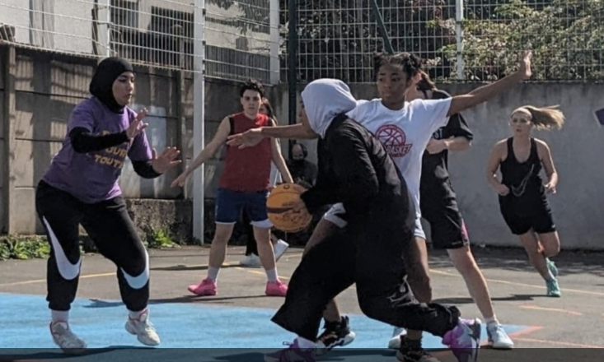
France. L’interdiction du port du foulard dans le sport en France met au jour l’existence d’une politique du « deux poids, deux mesures » discriminatoire à la veille des Jeux olympiques et paralympiques

16 juillet 2024

Dans sa réponse inadéquate à une lettre conjointe demandant une levée des interdictions du port du voile, le CIO a botté en touche.
L’interdiction faite aux athlètes françaises portant le foulard de participer aux Jeux olympiques bafoue le droit international relatif aux droits humains et révèle l’hypocrisie discriminatoire des autorités françaises et la faiblesse et la lâcheté du Comité international olympique (CIO), a déclaré Amnesty International dans un nouveau rapport publié à la veille des Jeux olympiques de Paris.

Intitulé « On ne respire plus. Même le sport, on ne peut plus le faire. » Les atteintes aux droits humains des femmes et des filles musulmanes causées par l’interdiction du foulard dans le sport en France, le rapport présente les conséquences dévastatrices qu’ont les interdictions du port du foulard pour les femmes et les filles musulmanes dans le sport à tous les niveaux en France.

« Interdire aux athlètes françaises de participer aux Jeux olympiques et paralympiques si elles portent un couvre-chef sportif vide de leur sens les affirmations selon lesquelles les Jeux olympiques de Paris 2024 sont les premiers à atteindre la parité des genres et met au jour la discrimination raciale et liée au genre qui caractérise l’accès au sport en France », a déclaré Anna Błuś, chercheuse sur les droits des femmes à Amnesty International.

Les règles discriminatoires régissant les tenues que les femmes peuvent porter bafouent les droits humains des femmes et des filles musulmanes et ont des conséquences dévastatrices pour leur participation aux activités sportives, entravant les efforts en vue de rendre le sport plus inclusif et accessible. Anna Błuś, chercheuse sur les droits des femmes à Amnesty International

L’interdiction du port du foulard dans plusieurs sports en France a engendré une situation intenable dans laquelle le pays hôte des Jeux olympiques se trouve en infraction avec plusieurs de ses obligations au regard des traités internationaux relatifs aux droits humains auxquels il est partie, ainsi qu’avec les engagements et les valeurs énoncés dans le Cadre stratégique relatif aux droits humains du CIO lui-même.
Malgré les demandes répétées, le CIO a jusqu’à présent refusé d’appeler les autorités sportives françaises à revenir sur l’interdiction de la participation des athlètes portant un foulard aux Jeux olympiques et à tous les niveaux dans le sport. En réponse à une lettre d’une coalition d’organisations l’appelant à prendre des mesures, le CIO a affirmé que l’interdiction des couvre-chefs sportifs imposée par la France ne relevait pas de la responsabilité du Mouvement olympique et a déclaré que « la liberté de religion est interprétée de différentes manières par différents États ». La réponse du CIO ne fait aucune mention des autres droits bafoués par l’interdiction, tels que la liberté d’expression et l’accès à la santé.

L’interdiction des couvre-chefs sportifs imposée par la France est contraire aux règles en matière d’habillement d’autres organes sportifs internationaux comme la Fédération internationale de basket-ball (FIBA), la Fédération internationale de football (FIFA) et la Fédération internationale de volley-ball (FIVB). Amnesty International a étudié les règlements sportifs dans 38 pays européens et a conclu que la France est le seul pays à avoir adopté une interdiction des couvre-chefs religieux, soit dans des lois nationales soit dans des règlements sportifs spécifiques.

Hélène Bâ, une joueuse de basket-ball, a déclaré à Amnesty International que l’interdiction du foulard aux Jeux olympiques « est une violation claire de la Charte, des valeurs et des dispositions olympiques, et une atteinte à nos droits humains et libertés fondamentales. Je pense que ce sera un moment honteux pour la France ».

« B », une autre femme, a déclaré à Amnesty International : « C’est malheureux. C’est même honteux d’être à ce stade en 2024, de bloquer les rêves juste pour un bout de tissu. »

En France, l’interdiction de porter quelque forme que ce soit de couvre-chef religieux imposée aux femmes musulmanes va bien au-delà des Jeux olympiques et paralympiques. Des interdictions du port du foulard sont imposées dans plusieurs sports, notamment le football, le basket-ball et le volley-ball, tant au niveau professionnel qu’amateur. Du fait de ces interdictions, imposées par des fédérations sportives, non seulement de nombreuses femmes musulmanes sont exclues des activités sportives, mais en plus, elles ne bénéficient jamais de l’entraînement et des opportunités compétitives nécessaires pour atteindre le niveau olympique.
Les interdictions françaises, qui entraînent une exclusion, sont source d’humiliation, de traumatisme et de peur et ont poussé de nombreuses femmes et filles à abandonner des sports dont elles étaient passionnées, ou encore à quitter le pays pour pouvoir jouer. L’interdiction faite à des femmes et des filles musulmanes de participer pleinement et librement à des activités sportives, que ce soit dans le cadre des loisirs ou de manière professionnelle, peut avoir de graves conséquences pour tous les aspects de leur vie et nuit notamment à leur droit à la santé mentale et physique.
Hélène Bâ, qui n’a pas été autorisée à participer à une compétition de basket-ball depuis octobre 2023, a déclaré à Amnesty International : « Mentalement, c’est difficile aussi, parce qu’on se sent vraiment exclue. Surtout si vous allez vers le banc et que l’arbitre vous dit d’aller dans les gradins. Tout le monde vous voit… C’est une marche de la honte. »

Aux termes du droit international, la neutralité de l’État et la laïcité ne sont pas des motifs légitimes d’imposition de restrictions à l’exercice des droits à la liberté d’expression et/ou à la liberté de religion. Et pourtant, depuis plusieurs années, les autorités françaises instrumentalisent ces concepts afin de justifier l’adoption de lois et de politiques ayant des conséquences disproportionnées pour les femmes et les filles musulmanes. Et tout cela dans le contexte d’une campagne implacable de législation et de réglementation néfastes régissant les vêtements des femmes et des filles musulmanes en France, menée depuis 20 ans et alimentée par les préjugés, le racisme et l’islamophobie genrée.

Founé Diawara, coprésidente du collectif de football Les Hijabeuses, a déclaré à Amnesty International : « Notre combat n’est pas politique, pas religieux, il concerne le sport et seulement le sport. »

Aucun·e responsable politique ne devrait dicter ce qu’une femme peut porter ou pas et aucune femme ne devrait être forcée à choisir entre le sport qu’elle aime et sa foi, son identité culturelle ou ses croyances. Anna Błuś

« Il n’est pas trop tard, les autorités françaises, les fédérations sportives et le CIO peuvent encore prendre la bonne décision et annuler toutes les interdictions visant les athlètes portant le foulard dans le sport en France, tant pour les Jeux olympiques d’été que pour toutes les activités sportives dans le pays, à tous les niveaux. »

Complément d’information
Le 11 juin, des membres de Sports & Rights Alliance et de Basket pour toutes ont publié une lettre destinée au Comité international olympique. Dans cette lettre, les organisations demandaient au CIO d’appeler publiquement les autorités sportives françaises à revenir sur toutes les interdictions faites aux athlètes de porter un foulard dans le sport français, aussi bien à l’occasion des Jeux olympiques de Paris 2024 que le reste du temps, et à tous les niveaux sportifs.

